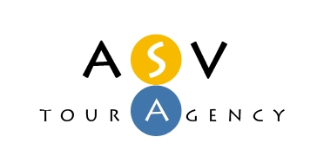
Туристична Агенція Сучасних Вражень
04074, м. Київ, вул.Вишгородська, 28/1
Код ЄДРПОУ 36924305
Тел./факс: 044-4225126
e-mail: info@asvlux.com.ua
http://www.asvlux.com.ua

ТУНИС
ВЫЛЕТ ИЗ КИЕВА
Идеальное соотношение цены и качества!

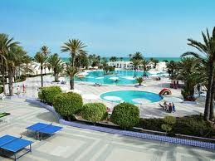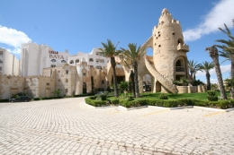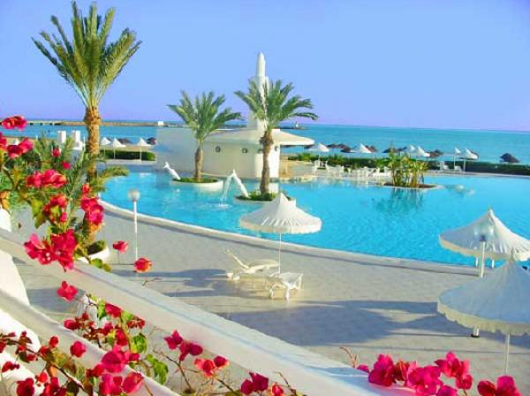
 |  |  | июль | август | сентябрь
African Queen 4* | BB/HB/FB/AI | Standard | от 520 USD | от 554 USD | от 554 USD
Regency Hammamet 4* | BB/HB/FB/AI | Standard | от 545 USD | от 579 USD | от 579 USD
Vincci Lella Baya 4* | HB/AI | Standard | от 655 USD | от 778 USD | от 732 USD
El Kantaoui Center 4* | BB/HB/FB/AI | Standard | от 514 USD | от 559 USD | от 559 USD
Thalassa Sousse 4* | AI | Standard | от 808 USD | от 955 USD | от 854 USD

*цена указана за человека при двухместном размещении и является минимальной на 7 ночей.
В стоимость включены: проживание, питание, авиаперелет, групповой трансфер, страховка.

